**10. MEĐUNARODNA AKCIJA „EKO KUPA 2015.“**

U subotu 11. travnja 2015. godine u Brodu na Kupi, ispred osnovne škole, po deseti puta okupili su se učenici i njihovi nastavnici iz Ekonomske škole Mije Mirkovića Rijeka, Pomorske škole Bakar, Prve riječke hrvatske gimnazije, Prve sušačke hrvatske gimnazije, Gimnazije Vladimira Nazora iz Zadra, Osnovne škole Frana Krste Frankopana iz Broda na Kupi te Osnovne škole Ob Rinži iz Kočevja u susjednoj Sloveniji. Učenicima su se pridružili ronioci, vatrogasci te hrvatske i slovenske agencije koje su osigurale čamce za rafting s kompletnom opremom.

Ekološka akcija protezala se duž schengenske granice na Kupi te na obalama njene pritoke Kupice. Srednjoškolci su očistili obale i vodotok rijeke Kupe od mjesta Osilnica do ušća rijeke Kupice u Kupu u Brodu na Kupi, a osnovnoškolci obale rijeke Kupice. Za sve sudionike akcije pripremljen je ručak u brodokupskoj osnovnoj školi, nakon kojega je organiziran posjet Muzeju šumarstva, lovstva i ribolova u Kaštelu Zrinskih. Ispred Kaštela organiziran je mini sajam pčelarskih proizvoda kao i radionice o pčelama. Na kraju je predsjednik Udruge „KUPA“ gospodin Davorin Klobučar, kao domaćin i organizator, podijelio Zahvalnice svim sudionicima za izuzetan rad i doprinos na zaštiti i očuvanju rijeke Kupe, te poželio da se vidimo i sljedeće godine u još većem broju.

spremni za akciju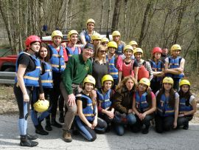

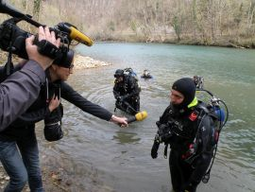akciju je pratila ekipa RTL-a

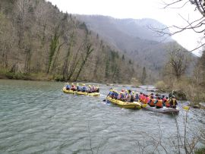

dio otpada izvađenog iz rijeke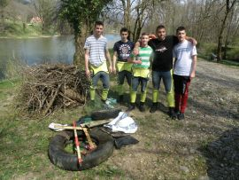

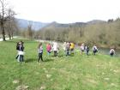uživanje u netaknutoj prirodi

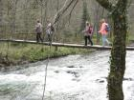prelaz mostom preko Kupice

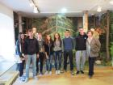posjet Muzeju u društvu prijatelja iz Gimnazije Vladimira Nazora iz Zadra

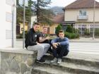predah na kraju dana